ПА-БЕЛАРУСКУ ГЭТА ГУЧЫЦЬ ТАК

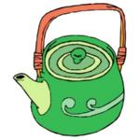
КУБАК ФІЛІЖАНКА НА СПОДАЧКУ ІМБРЫК


РОНДАЛЬ І АПАЛОНІК ВІДЭЛЕЦ ЛЫЖКА

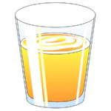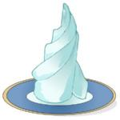

ТАЛЕРКА ШКЛЯНКА СУРВЭТКА

ПАТЭЛЬНЯ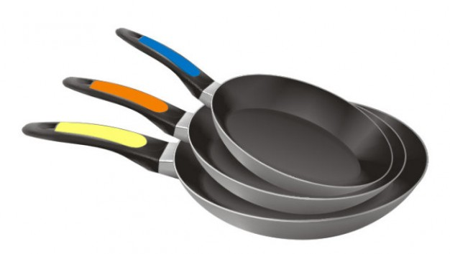  СЛОІК

